O Komendzie, Straży Pożarnej i więcej – wersja ETR
Komenda Powiatowa Państwowej Straży Pożarnej w Pruszkowie  znajduje się przy ulicy Staszica 4. | 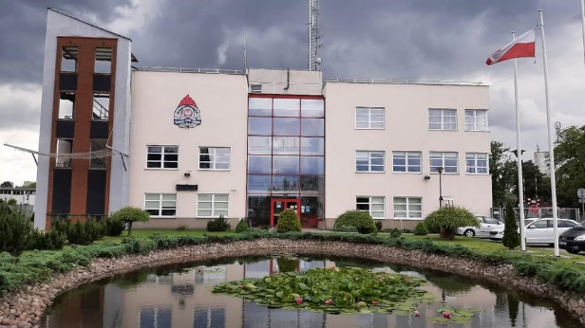
Szefem Komendy Straży jest Pan Komendant Mariusz Krupa. Szefowi pomaga jego zastępca i pozostali pracownicy komendy. | 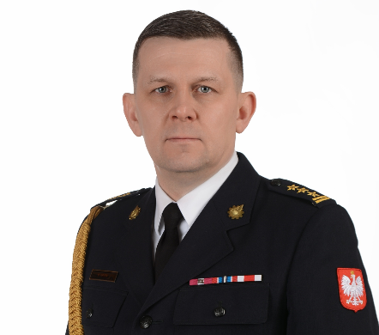

Czym zajmują się strażacy?
Strażacy pracują w dzień jak i w nocy:
- gasząc pożary
- pomagając osobom które uległy wypadkom drogowym
- ratując i pomagając zwierzętom
- pomagając chronić mienie od nagłych nieprzewidzianych zdarzeń pogodowych.

Strażacy kontrolują czy budynki są bezpieczne dla ludzi:
- czy w budynkach są gaśnice
- czy klatki schodowe mają odpowiednią szerokość
- czy w razie wybuchu pożaru można z nich szybko uciec.

Strażacy robią jeszcze inne rzeczy:  - szkolą Strażaków Ochotników oraz osoby odpowiedzialne za bezpieczeństwo pożarowe w zakładach pracy  - sprawdzają sprzęt i wyszkolenie strażaków z mniejszych jednostek  - uczą dzieci i młodzież jak bezpiecznie zachowywać się w różnych sytuacjach np. co zrobić w czasie burzy lub powodzi. | 

Budynek Komendy Powiatowej Państwowej Straży Pożarnej
w Pruszkowie
Do budynku komendy możesz wejść od ulicy Staszica. Na wejściu przywita Ciebie pracownik, który pomoże załatwić sprawę.  Komenda jest otwarta od godziny 7:30 do 15:30 od poniedziałku do piątku  z wyłączeniem dni wolnych. | 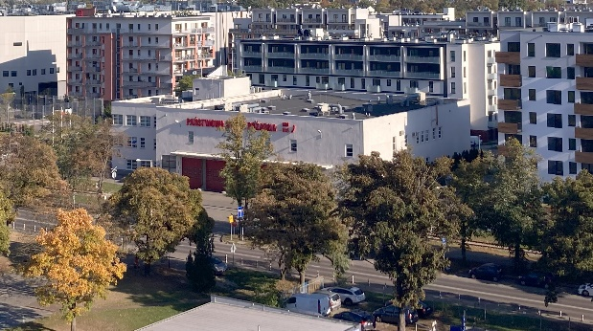
Budynek komendy jest przystosowany do obsługi osób na wózku.  Na każdym piętrze znajduje się toaleta przystosowana dla osób niepełnosprawnych. | 

Kontakt z pracownikami komendy
Aby załatwić sprawę w komendzie możesz:


- napisać pismo i wysłać na adres:
Komenda Powiatowa
Państwowej Straży Pożarnej w Pruszkowie
u. Staszica 4
05-800 Pruszków

- przynieść pismo do Komendy. Pismo odbierze pracownik z kancelarii
- wysłać pismo za pośrednictwem ePUAP - Elektronicznej Platformy Usług Administracji Publicznej na adres: /kppsppruszkow/SkrytkaESP

Żeby wysłać pismo przez ePUAP musisz mieć Internet i swoje konto w tej usłudze.

- wysłać pismo za pośrednictwem e-Doręczeń na adres: AE:PL-27499-22865-IUVGV-31

Żeby wysłać pismo przez e-Doręczenia musisz mieć Internet i swoje konto w tej usłudze.
e-Doręczenia to elektroniczny odpowiednik listu poleconego za potwierdzeniem odbioru.

- wysłać skan pisma na adres poczty elektronicznej pod adres: pruszkow@mazowsze.straz.pl

- wysłać pismo faksem na numer:
22 758 72 16 (wew. 102)

Możesz też przyjść osobiście do komendy i załatwić sprawę z pracownikiem. Zadzwoń najpierw pod numer +48 22 758 72 16, aby umówić wizytę.

